Осторожно тонкий лед!
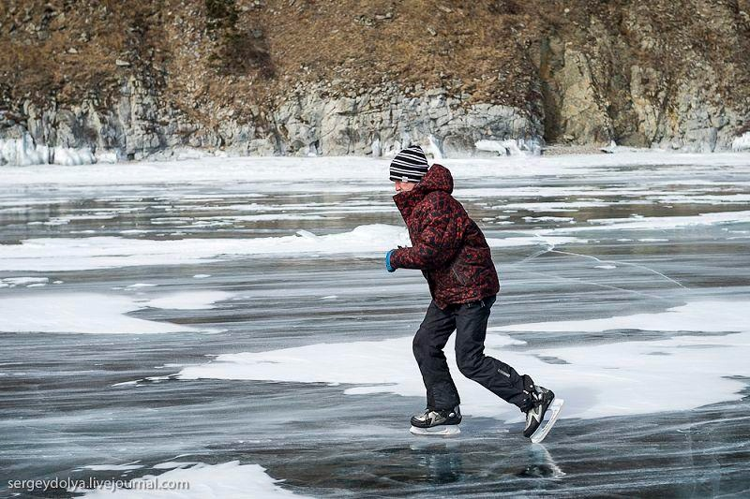
С наступлением холодов, когда начинают замерзать водоёмы, резко возрастает число несчастных случаев. Осенний лед в период с ноября по декабрь, до наступления устойчивых морозов, непрочен. Скрепленный вечерним или ночным холодом, он ещё способен выдерживать небольшую нагрузку, но днем быстро нагреваясь от просачивающейся через него талой воды, становится пористым и очень слабым, хотя сохраняет достаточную толщину
Главная причина возникновения несчастных случаев, гибели и травматизма людей в это время – элементарная человеческая халатность и пренебрежение к мерам безопасности.
ПРАВИЛА ПОВЕДЕНИЯ:
1. Необходимо помнить, что выходить на первый лед можно только в крайнем случае с максимальной осторожностью.
2. Во всех случаях, прежде чем сойти с берега на лед, необходимо внимательно осмотреться, наметить маршрут движения и возможного возвращения на берег.
3. Следует остерегаться мест, где лед запорошен снегом, под снегом лед нарастает медленнее. Бывает так, что по всему водоему толщина открытого льда более 10 см, а под снегом - 3 см.
4. В местах, где быстрое течение, вблизи выступающих на поверхность кустов, осоки, травы, где имеются родники или ручей впадает в водоем, образуются промоины, проталины или полыньи. Здесь вода покрывается очень тонким льдом.
5. Безопаснее всего переходить водоем по прозрачному с зеленоватым или синеватым оттенком льду при его толщине не менее 7 см.
6. Прежде чем встать на лед нужно убедиться в его прочности, используя для этого палку. Во время движения палкой ударяют по льду впереди и по обе стороны от себя по несколько раз в одно и то же место.
7. Если вы видите чистое, ровное, не занесенное снегом место, значит здесь полынья или промоина, покрытая тонким свежим льдом.
8. Если на ровном снеговом покрове темное пятно, значит под снегом - неокрепший лед.
9. Очень опасно скатываться на лед с обрывистого берега, особенно в незнакомом месте. Даже заметив впереди себя прорубь, пролом во льду или иную опасность, бывает трудно затормозить или отвернуть в сторону, особенно, если катаются маленькие дети.
Помните Ваша жизнь в Ваших руках!

Если на ваших глазах на льду провалился человек:
Немедленно сообщите о происшествии по телефону 112!

Отдел по делам ГО и ЧС, мобилизационной работе,
Кировской районной администрации

